Reader — Deel 1 — Het Nederlandse pensioenstelsel in vogelvlucht
Niveau 1 — Fundament · Nederlandse pensioenverzekering

Deel 1 — Het Nederlandse pensioenstelsel in vogelvlucht
Niveau 1 · Fundament · Deelnemersreader

1.1 Leerdoelen
Na dit deel kun je:
- 1. de drie pijlers van het Nederlandse pensioenstelsel benoemen en van elkaar onderscheiden;
- 2. uitleggen wie in de tweede pijler waarover gaat: sociale partners, werkgever, werknemer, pensioenuitvoerder en toezichthouder;
- 3. de vier soorten pensioenuitvoerders beschrijven en aangeven welke risico’s zij wel en niet dragen;
- 4. de belangrijkste bezwaren tegen het oude stelsel benoemen en uitleggen waarom die tot de Wet toekomst pensioenen (Wtp) hebben geleid;
- 5. het onderscheid tussen een Wtp-conforme en een niet-Wtp-conforme regeling in eigen woorden formuleren — het onderscheid dat in deel 5 tot en met 7 volledig wordt uitgewerkt;
- 6. de vier vaste analysevragen toepassen op een willekeurige pensioenregeling.

1.2 Waarom dit deel eerst
Pensioen is een vak waarin bijna elke vraag begint met “dat hangt ervan af”. Of een deelnemer zijn oude regeling mag houden, of een werkgever moet compenseren, of een fonds moet invaren — het antwoord verschilt per situatie. Wie die situaties niet kan indelen, blijft losse feiten stapelen.
Dit deel geeft daarom eerst de kaart, dan pas de route. De kaart bestaat uit drie dingen: de pijlers (waar zit het geld vandaan), de spelers (wie beslist en wie voert uit) en de tijdlijn (welk regime geldt wanneer). Alles wat in de latere delen komt — premiegrenzen, nabestaandenpensioen, transitieplannen, compensatie — hangt aan een van die drie.
Deze cursus behandelt fondsen en verzekeraars met gelijk gewicht. Dat is een bewuste keuze. Veel opleidingen kiezen één van beide werelden, waardoor de deelnemer de andere wereld pas leert kennen op het moment dat een klant of een dossier hem ertoe dwingt. Juist bij de overgang naar de Wtp lopen de twee werelden zichtbaar uiteen: fondsen varen in, verzekerde regelingen doorgaans niet; verzekerde regelingen kennen een eerbiedigende werking voor de progressieve premie, fondsen niet. Wie het verschil niet ziet, geeft het verkeerde advies.

1.3 De drie pijlers
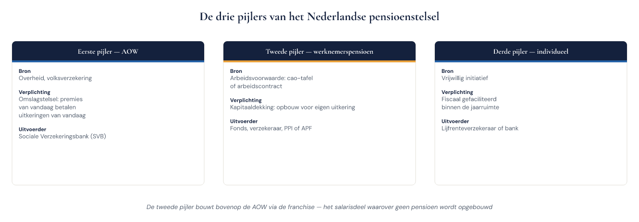
Figuur 1-1 — De drie pijlers van het Nederlandse pensioenstelsel, met per pijler de bron, de verplichting en de uitvoerder
Eerste pijler — AOW. Een basisvoorziening van de overheid, uitgevoerd door de Sociale Verzekeringsbank. De AOW is een volksverzekering: opbouw van 2% per verzekerd jaar in de vijftig jaar vóór de AOW-leeftijd, ongeacht arbeidsverleden of inkomen. Gefinancierd via omslag: de premies en belastingen van vandaag betalen de uitkeringen van vandaag. De AOW-leeftijd is in 2026 67 jaar en is vanaf 2028 gekoppeld aan de levensverwachting. De Wtp verandert niets aan de AOW. Dat is een van de hardnekkigste misverstanden in deelnemersgesprekken en komt in deel 17 (communicatie) terug.
Tweede pijler — het arbeidsvoorwaardelijk pensioen. Pensioen dat samenhangt met een dienstverband. Dit is het onderwerp van deze cursus. Kenmerkend: het is een arbeidsvoorwaarde, dus het ontstaat aan de cao-tafel of in het arbeidscontract, en het wordt uitgevoerd door een externe partij die het geld belegt. Gefinancierd via kapitaaldekking: er wordt vermogen opgebouwd voor de eigen toekomstige uitkering.
Derde pijler — individuele voorzieningen. Lijfrente, banksparen, eigen vermogen. Vrijwillig, fiscaal gefaciliteerd binnen de jaarruimte. Relevant voor zzp’ers, voor werknemers met een pensioentekort en voor inkomen boven de fiscale aftoppingsgrens. Komt terug in deel 26.
De pijlers zijn niet los te zien van elkaar. De tweede pijler bouwt bovenop de AOW: daarom werkt vrijwel elke regeling met een franchise, het deel van het salaris waarover geen pensioen wordt opgebouwd omdat de AOW daar al in voorziet. In deel 11 rekenen we daaraan.

1.4 De tweede pijler: wie doet wat
Pensioen is bij uitstek een terrein waar afspraak, uitvoering en toezicht bij verschillende partijen liggen.
- Sociale partners (werkgevers- en werknemersorganisaties) maken bij cao afspraken over pensioen voor een hele bedrijfstak of onderneming.
- De werkgever doet de pensioentoezegging aan de werknemer en is verplicht die onder te brengen bij een pensioenuitvoerder. Die onderbrengplicht staat in de Pensioenwet en is geen detail: een pensioentoezegging die niet is ondergebracht, is een probleem van de werkgever zelf.
- De werknemer is deelnemer. Hij heeft doorgaans geen individuele keuze over dát er pensioen wordt opgebouwd, wel steeds meer keuzes over hóé (risicoprofiel, uitkeringsvorm, keuzemomenten).
- De ondernemingsraad heeft bij een regeling die niet door een verplichtgesteld bedrijfstakpensioenfonds wordt uitgevoerd instemmingsrecht op vaststelling, wijziging of intrekking van de pensioenregeling. Bij de Wtp-transitie is dat een sleutelrol — deel 15.
- De pensioenuitvoerder voert uit: administreert, belegt, keert uit, communiceert.
- De toezichthouders: DNB houdt prudentieel toezicht (is het geld er en blijft het er), de AFM houdt gedragstoezicht (klopt wat er wordt verteld en hoe er wordt begeleid). Deel 20.
Voor elk dossier in deze cursus stellen we dezelfde drie vragen — het drieluik:
Wie belooft wat? Wie voert het uit? Wie draagt het risico?
In het oude uitkeringsstelsel bij fondsen was het antwoord op de derde vraag “het collectief, met de werkgever op afstand”. Onder de Wtp is het antwoord “de deelnemer, met beperkte collectieve demping”. Dat is de kern van de stelselwijziging, en het drieluik komt in elk deel terug.

1.5 De vier uitvoerders
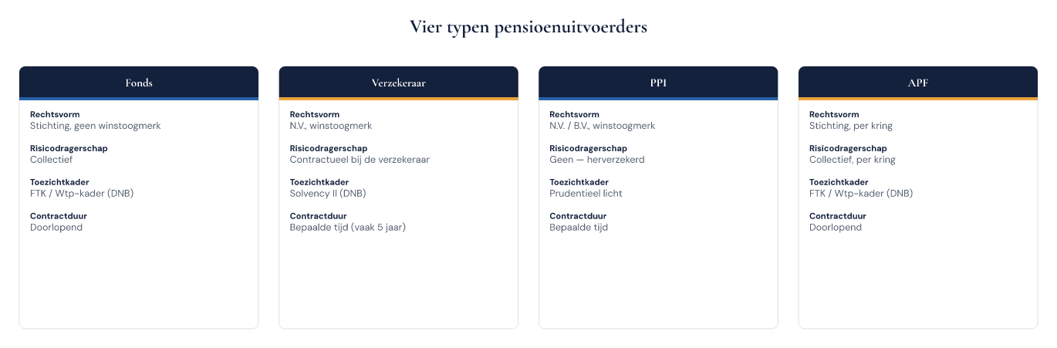
Figuur 1-2 — Vier typen pensioenuitvoerders met kenmerken, risicodragerschap en toezichtkader
1. Het pensioenfonds. Een stichting zonder winstoogmerk met een eigen bestuur, een verantwoordingsorgaan of belanghebbendenorgaan en een intern toezicht. Drie soorten:
- het verplichtgestelde bedrijfstakpensioenfonds (bpf) — verplicht voor alle werkgevers binnen de werkingssfeer, tenzij vrijstelling (deel 4);
- het ondernemingspensioenfonds (opf) — van één onderneming of concern;
- het beroepspensioenfonds — voor een vrij beroep, bijvoorbeeld medisch specialisten.
Een fonds heeft geen eigen vermogen van een aandeelhouder achter zich: het vermogen is van de deelnemers samen. Tegenvallers worden binnen het collectief opgevangen.
2. De pensioenverzekeraar. Een verzekeringsmaatschappij met een DNB-vergunning, onder Solvency II. De verzekeraar sluit een uitvoeringsovereenkomst met de werkgever, meestal voor een bepaalde looptijd (vijf jaar is gebruikelijk), en draagt de verzekeringstechnische risico’s die in het contract zijn afgesproken: overlijden, arbeidsongeschiktheid, en bij een gegarandeerd product ook langleven- en beleggingsrisico. Daar staat een prijs tegenover; dat is precies het verschil met een fonds.
3. De premiepensioeninstelling (PPI). Een uitvoerder die uitsluitend premieregelingen in de opbouwfase uitvoert en zelf geen verzekeringstechnisch risico mag lopen. Risicodekkingen (nabestaanden- en arbeidsongeschiktheidsdekking) worden herverzekerd bij een verzekeraar. Een PPI is doorgaans goedkoop en transparant, maar kan de uitkeringsfase niet zelf verzorgen: op de pensioendatum shopt de deelnemer of gaat het kapitaal naar een verzekeraar.
4. Het algemeen pensioenfonds (APF). Sinds 2016. Eén fondsorganisatie met meerdere gescheiden vermogens (kringen), zodat kleinere werkgevers of liquiderende fondsen fondsuitvoering kunnen behouden zonder een eigen bestuur in stand te houden.
 | Fonds | Verzekeraar | PPI | APF
Rechtsvorm | stichting | N.V. | N.V./B.V. | stichting
Winstoogmerk | nee | ja | ja | nee
Draagt verzekeringstechnisch risico | ja, collectief | ja, contractueel | nee | ja, per kring
Toezichtkader | FTK / Wtp-kader | Solvency II | prudentieel licht | FTK / Wtp-kader
Contractduur | doorlopend | bepaalde tijd | bepaalde tijd | doorlopend
Invaren bij Wtp | uitgangspunt | in beginsel niet | n.v.t. | per kring
De laatste rij is de rij waar deze cursus om draait. Zij wordt in deel 5 geopend en in deel 16 afgemaakt.

1.6 De weeffouten van het oude stelsel
Het Nederlandse stelsel gold internationaal jarenlang als een van de beste. Toch liep het vast op drie punten.
Schijnzekerheid. In een uitkeringsovereenkomst kreeg de deelnemer een toezegging in euro’s per jaar. Die toezegging suggereerde zekerheid, maar was afhankelijk van de dekkingsgraad. Toen na 2008 de rente daalde, moesten fondsen jarenlang niet indexeren en soms korten. De belofte bleek een verwachting.
De doorsneesystematiek. In verplichtgestelde fondsen betaalde iedereen dezelfde premie als percentage van de grondslag en kreeg iedereen dezelfde jaarlijkse aanspraak. Maar de inleg van een 25-jarige rendeert veertig jaar en die van een 60-jarige vijf jaar. Jongeren betaalden dus mee aan de opbouw van ouderen, met de belofte dat later terug te krijgen. Wie halverwege zijn loopbaan uit het systeem stapte — naar het zzp-schap, naar een sector met een ander fonds — betaalde de rekening zonder de opbrengst.
Aansluiting op de arbeidsmarkt. Meer baanwisselingen, meer zelfstandigen, meer deeltijd en meer samengestelde loopbanen. Een stelsel gebouwd op veertig jaar bij één werkgever paste daar steeds slechter bij.
Daar komt het communicatieprobleem bij: deelnemers begrepen hun eigen regeling niet, terwijl het om hun grootste vermogenscomponent na het huis ging.

1.7 Van pensioenakkoord naar Wtp
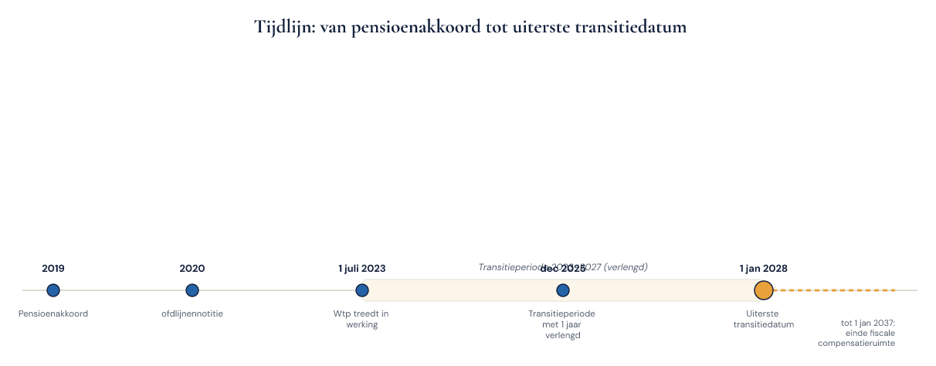
Figuur 1-3 — Tijdlijn 2019–2028, van pensioenakkoord tot uiterste transitiedatum
- 2019 — Pensioenakkoord tussen kabinet en sociale partners: over naar premieregelingen, afschaffing doorsneesystematiek, meer transparantie.
- 2020 — Uitwerking in hoofdlijnennotitie.
- 1 juli 2023 — De Wet toekomst pensioenen treedt in werking. Vanaf dat moment kunnen regelingen op het nieuwe kader over; er komt geen big bang, maar een transitieperiode.
- 2023–2027 — Transitieperiode. Sociale partners maken een transitieplan, uitvoerders een implementatieplan, fondsen dienen een invaarmelding in bij DNB.
- December 2025 — Beide Kamers stemmen in met verlenging van de transitieperiode met één jaar.
- 1 januari 2028 — Uiterste datum. Vanaf dat moment moeten alle pensioenregelingen binnen de kaders van de Wtp vallen: geen opbouw meer in een uitkeringsovereenkomst en geen leeftijdsafhankelijke (progressieve) premie meer, behoudens het overgangsrecht dat in deel 6 aan de orde komt.
- Tot uiterlijk 1 januari 2037 — De extra fiscale ruimte voor compensatie loopt door (deel 7).
Let op de nuance bij de verlenging: de tussenliggende mijlpalen zijn niet allemaal meegeschoven. De verlenging was vooral bedoeld om de uitvoeringspiek bij pensioenuitvoerders te spreiden, niet om iedereen een jaar rust te geven. Dat verschil tussen “meer tijd” en “andere spreiding” is in adviesgesprekken vaak het verschil tussen een beheerst en een gehaast traject.

1.8 De kernvraag van deze cursus: Wtp of niet-Wtp
Tot 1 januari 2028 bestaan er in Nederland twee soorten regelingen naast elkaar.
Wtp-conform betekent, kort gezegd: een premieovereenkomst met een voor alle deelnemers gelijk premiepercentage (een vlakke premie), binnen de fiscale premiegrens, met een nabestaandenpensioen volgens het nieuwe kader. Bij fondsen in de vorm van een solidaire of flexibele premieregeling; bij verzekeraars daarnaast de premie-uitkeringsovereenkomst.
Niet-Wtp-conform is alles wat daar (nog) niet aan voldoet: de uitkeringsovereenkomst (middelloon, eindloon) en de premieovereenkomst met een leeftijdsafhankelijke, oplopende staffel.
Een niet-Wtp-conforme regeling is tot 1 januari 2028 niet illegaal — zij mag bestaan tot het moment van overstappen. Daarna geldt zij alleen nog voor zover een expliciete overgangsbepaling dat toestaat. Dat overgangsrecht is niet één regel maar een set regels, met verschillende voorwaarden voor fondsen en verzekerde regelingen. Deel 5 zet de scheidslijn, deel 6 behandelt de eerbiedigende werking en deel 7 het transitieplan en de compensatie.
Onthoud voor nu deze zin, die de rest van niveau 1 draagt:
Niet-Wtp is geen fout; niet-Wtp zonder geldige overgangsgrond ná de uiterste datum wel.

1.9 De casus
Deze cursus loopt langs vier dossiers die in alle dertig delen terugkomen.
Meridiaan Pensioen N.V. — middelgrote pensioenverzekeraar. Voert ruim 6.000 werkgeverscontracten uit, waarvan een groot deel nog een progressieve staffel kent. Accountmanager: Nadia El Amrani. Meridiaan heeft haar Wtp-propositie in 2024 uitgerold en ziet dat een groot deel van haar klanten pas in 2027 wil overstappen.
Stichting Bedrijfstakpensioenfonds Techniek & Installatie (Bpf T&I) — verplichtgesteld bedrijfstakpensioenfonds, circa 380.000 deelnemers, per 1 januari 2027 over naar de solidaire premieregeling met invaren. Bestuursvoorzitter: Bert Kooijman.
Stichting Pensioenfonds Delta Chemie — ondernemingspensioenfonds, circa 9.000 deelnemers waarvan tweederde gepensioneerd of slaper. Het bestuur onderzoekt of het fonds nog levensvatbaar is of dat de rechten beter naar een verzekeraar of APF kunnen.
Van Doorn Techniek B.V. — 85 medewerkers, installatiebedrijf, vrijgesteld van Bpf T&I op grond van een eigen regeling bij Meridiaan: een premieovereenkomst met progressieve staffel. Directeur: Ferdi van Doorn. HR-manager: Anouk Verhagen. OR-voorzitter: Ilse Groenewold. Pensioenadviseur: Joost Meiland.
Twee deelnemers volgen we persoonlijk:
- Karel Sanders (58), monteur bij Van Doorn, 31 dienstjaren. Onder de progressieve staffel zit hij nu in de hoogste leeftijdsklasse: zijn inleg is op dit moment het hoogst van zijn loopbaan.
- Yasmin Chaibi (26), werkvoorbereider, twee dienstjaren. Onder een vlakke premie gaat zij er direct op vooruit.
Karel en Yasmin zijn geen decoratie. Elk transitiebesluit in deze cursus wordt aan hen getoetst: wat betekent dit voor Karel, wat betekent dit voor Yasmin, en wie betaalt het verschil?

1.10 De vier vaste analysevragen
Bij elke regeling die je in deze cursus of in de praktijk tegenkomt, stel je vier vragen in deze volgorde:
- 1. Welk type overeenkomst is het? Uitkering, kapitaal, premie — en bij premie: vlak of progressief.
- 2. Wie voert het uit? Fonds, verzekeraar, PPI of APF — en op basis van welke contractvorm.
- 3. Is de regeling Wtp-conform? Ja of nee, en waarop baseer je dat.
- 4. Als nee: op welke overgangsgrond rust zij, en tot wanneer?
Vraag 4 is de vraag die in de praktijk het vaakst wordt overgeslagen en het duurst is als hij fout wordt beantwoord. In het werkboek oefen je hem vanaf deel 1.

1.11 Kernbegrippen
Begrip | Betekenis
Pijler | Laag in het stelsel: AOW, arbeidsvoorwaardelijk pensioen, individueel
Kapitaaldekking | Financiering waarbij vermogen wordt opgebouwd voor de eigen uitkering
Omslagstelsel | Financiering waarbij lopende premies lopende uitkeringen betalen (AOW)
Franchise | Salarisdeel waarover geen pensioen wordt opgebouwd, wegens de AOW
Doorsneesystematiek | Gelijke premie én gelijke opbouw voor alle leeftijden binnen een fonds
Deelnemer | Werknemer die pensioen opbouwt bij een uitvoerder
Gewezen deelnemer (slaper) | Ex-deelnemer met premievrije aanspraken
Invaren | Collectief omzetten van bestaande aanspraken naar het nieuwe stelsel
Wtp-conform | Voldoet aan het nieuwe kader: premieovereenkomst met vlakke premie

1.12 Positionering en certificering
Deze cursus bereidt voor op de examens van de Wft-beroepskwalificatie Adviseur Pensioen (modules Basis, Vermogen en Pensioen) en is nadrukkelijk geen vervanging van het officiële examenmateriaal. De eind- en toetstermen worden vastgesteld door het CDFD en zijn leidend; controleer altijd de actuele versie. Niveau 2 sluit aan op verdiepende leergangen pensioenrecht en op de eisen voor het register RPA; niveau 3 is een eigen expertlijn zonder examenclaim.
Alle geïndexeerde bedragen in deze cursus zijn gemarkeerd als [BEDRAG-JAAR] en moeten per cursusjaar worden geactualiseerd. Gebruik nooit een bedrag uit een reader in een klantadvies zonder bronverificatie.

1.13 Samenvatting
- Het stelsel kent drie pijlers; de Wtp raakt alleen de tweede.
- In de tweede pijler zijn afspraak (sociale partners, werkgever, OR), uitvoering (fonds, verzekeraar, PPI, APF) en toezicht (DNB, AFM) gescheiden.
- Fondsen en verzekeraars verschillen structureel in risicodragerschap, contractduur en in de manier waarop zij de Wtp-overgang vormgeven.
- Het oude stelsel liep vast op schijnzekerheid, de doorsneesystematiek en de aansluiting op de arbeidsmarkt.
- Tot 1 januari 2028 bestaan Wtp-conforme en niet-Wtp-conforme regelingen naast elkaar; daarna alleen nog op basis van overgangsrecht.
- Elke regeling analyseer je met vier vragen: type, uitvoerder, conform ja/nee, overgangsgrond.
Doorkijk naar deel 2. We zoomen in op de juridische structuur waarin dit alles is vastgelegd: de pensioenovereenkomst tussen werkgever en werknemer, de uitvoeringsovereenkomst tussen werkgever en uitvoerder, en het pensioenreglement tussen uitvoerder en deelnemer. Zonder die driehoek is geen enkele transitievraag correct te beantwoorden.

